**Bachorová motoličnatost – paramfistomatóza u ovcí a koz**

Bachorová motoličnatost je známá jako těžký až krvavý zánět slezu a duodena vyvolaný fixací a agresivním přijímáním potravy juvenilními motolicemi. Působením dospělých motolic v bachoru dochází k atrofii bachorových papil.

Původcem je motolice bachorová (*Paramphistomum* sp.) Drobná měchýřkovitá motolice s délkou těla asi 1 cm a s přísavkami na obou koncích má nápadnou růžovou barvu. Dospělé motolice jsou pevně přisáté mezi bachorovými papilami nebo přímo na nich (obr. 1). Živí se krví a obsahem bachoru včetně nálevníků.

Nakladená vajíčka putují z bachoru do střeva a jsou vylučována trusem. Další vývoj probíhá pouze ve vodním prostředí (obr. 2). Ve vajíčku, které se spolu s trusem dostane do vody, se vytvoří embryo (miracidium), které opustí vajíčko a ve vodním prostředí se rychle pohybuje ve snaze najít a vniknou do vodního plže okružáka *Planorbis*, jehož úloha ve vývoji motolic je nezastupitelná. V něm se nepohlavně namnoží a jeho tělo opouštějí do vodního prostředí mladé motoličky opatřené ocáskem (cerkárie), které se přichycují na travinách rostoucích z vodního zdroje, kde ztrácejí ocásek a kolem sebe vytvářejí ochranou stěnu (cysty, metacerkárie). Po spasení se dostávají do střeva, obal cysty se natráví a mladé aktivní motoličky zůstávají ještě 4 až 6 týdnů v tenkém střevě a slezu. Živí se sliznicí, agresivně poškozují sliznici a rychle rostou. Následně putují do bachoru, kde po 2 až 4 měsících dospívají.

Zásadní negativní dopad na zdravotní stav přežvýkavců mají mladé motoličky, které jsou hluboce zanořené do sliznice tenkého střeva a pomocí ústní přísavky nasávají sliznici. Tento proces vyvolává nekrotické změny a krváceniny. Poškození přímo souvisí s intenzitou infekce. Velký počet simultánně sajících juvenilních stádií má za následek zvýšenou tvorbu slizničního hlenu a hluboké porušení sliznice vedoucí k průjmům a k totálnímu selhání organizmu. Negativní dopad dospělých motolic v bachoru je výrazně nižší, i když atrofie bachorových papil při silné infekci může také vyvolat trávicí problémy.

Bachorové motolice napadají všechny přežvýkavce, volně žijící (nejznámější druh je motolice jelení - *Paramphistomum cervi*) a hospodářská zvířata – skot, ovce, kozy. Zvýšená patogenita se projevuje u koz, protože mladé motolice stráví ve střevě koz průměrně o 14 dní delší dobu, než je tomu u skotu a ovcí. Vzhledem k tomuto prodloužení dochází k závažnějšímu poškození sliznice střeva koz a výraznějšímu postižení celkového zdravotního stavu. Opožděné osídlení bachoru u koz je pro patogenitu klíčové.

Klinické projevy bachorové motoličnatosti připomínají parazitární gastroenteritidu vyvolanou hlísticemi. Mohou se také vyskytovat obě parazitózy společně. Postihují ovce i kozy všech věkových skupin, ale závažnější dopad na zdravotní stav a klinická manifestace je u koz. Mladá zvířata jsou vnímavější než starší. Objevuje se nechutenství a nápadná žíznivost provázená vodnatým hlenovitým průjmem. Při těžkém průběhu známém u koz je střevo prázdné a z rekta vytéká hlen. Při dlouhodobém pobytu na kontaminované pastvině jsou zvířata, která přežívají, vyhublá až kachektická.

Paramphistomatóza byla v 70. letech závažným problémem, jemuž byla věnována náležitá pozornost. Snížení počtu pastevních chovů v 80. letech vedl k utlumení šíření infekce, až jsme na ni skoro zapomněli. Bachorová motoličnatost byla spojována s volně žijícími přežvýkavci v oborách, kde se vyskytovala v nízké intenzitě bez klinických příznaků. Nicméně v posledních letech jsme začali pozorovat stále častější výskyt a zvyšující se intenzitu infekce motolice bachorové. Šíření je závislé na přítomnosti přirozeného zdroje pitné vody na pastvině. Potůčky, jezírka či rybníčky jsou osídlené vodními plži, kteří jsou nezbytní k vývojovému cyklu motolic (viz obr. 2). Přirozený zdroj vody nese rovněž riziko rozšíření motolice jaterní (*Fasciola hepatika*). Pokud by byla tato nebezpečná motolice zavlečena do stáda, např. při nákupu zvířat s juvenilními stádii motolic, které nelze zjistit vyšetřením trusu, našla by rovněž svého mezihostitelského vodního plže (bahnatka malá *Lymnea truncatula*) a mohla se snadno šířit na další jedince ve stádě.

Diagnostika paramphistomatózy se provádí vyšetřením trusu metodou sedimentační, která je cíleně zaměřena na motolice. Vajíčka medicínsky významných motolic (motolice jaterní a motolice bachorová) jsou velká a těžká, a proto je nezjistíme rutinním vyšetřením (flotací). Protože klinické příznaky obvykle odpovídají celkovému začervení, nelze rozlišit na jejich základě původce onemocnění, což je důležité pro stanovení adekvátní terapie. Je nutné rozšířit vyšetření trusu o sedimentační metodu, a to zejména při riziku přirozeného zdroje vody na pastvině. Při hodnocení výsledků však zvažujeme, zda není diagnostika znesnadněna falešně negativními výsledky sedimentace, protože klinické příznaky jsou vyvolány především mladými motolicemi, které ještě nekladou vajíčka. Napomoci může vyšetření krve vykazující nízkou hladinu celkové bílkoviny a albuminu.

Terapie klinické formy bachorové motoličnatosti vyžaduje úzkou spolupráci chovatele s veterinárním lékařem z důvodu její diagnostiky a zajištění účinné terapie. K léčbě je možné použít pouze úzké spektrum léčivých látek, a to např. látky ze skupiny salicylanilidů, oxyklozanid a niklosamid. Oxyklozanid zasahuje proti dospělcům i vývojovým stádiím motolice, niklosamid je účinný pouze na její vývojová stádia. Uvedené léčivé látky jsou sice obsaženy ve veterinárních léčivých přípravcích (VLP) určených k odčervení skotu a ovcí, ale ne v indikaci pro léčbu paramphistomatózy. V České republice není registrován žádný VLP obsahující léčivé látky účinné na *Paramphistomum* sp. Látky ze skupiny benzimidazolů, jako je albendazol, triklabendazol, používané k léčbě fasciolózy, nejsou na paramphistomy účinné.

Při nálezu vajíček v trusu klinicky zdravých jedinců lze aplikovat léčivé látky výše uvedené. Současně je třeba zvířata přemístit od zdroje infekce, jinak jsou opět reinfikována. Zásah proti dospělým formám motolic redukuje možnost zamoření prostředí jejich vajíčky a infekci mezihostitelských vodních plžů, čímž by se uzavřel vývojový cyklus parazita. Zásadní pro prevenci šíření motolic je zamezení přístupu k přirozenému zdroji vody. Přístup je nutné ohradit a vodu přivážet v cisternách. Šíření motolic u malých přežvýkavců napomáhá v současné době větší využívání travnatých ploch i k pastvě skotu a pohyb jelenů, srnců a muflonů na pastvinách. Motoličnatost nelze pouze léčit, ale je třeba zvládat onemocnění dodržením preventivních opatření včetně karantény nakoupených zvířat, zejména z oblastí výskytu *Paramphistomum* sp.

Prof. MVDr. Vlasta Svobodová,

CSc., DipEVPC

Ústav patologické morfologie FVL VFU Brno [svobodovav@vfu.cz](mailto:svobodovav@vfu.cz)

MVDr. Eva Vernerová, Ph.D.

Ústav pro státní kontrolu veterinárních biopreparátů a léčiv Brno [vernerova@uskvbl.cz](mailto:vernerova@uskvbl.cz)

Obrazová příloha:

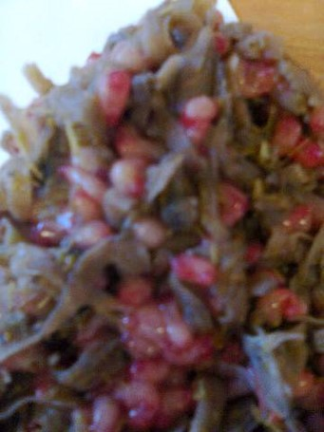

Obr. 1: motolice bachorové přisáté mezi bachorovými papilami (foto Irena Musilová)

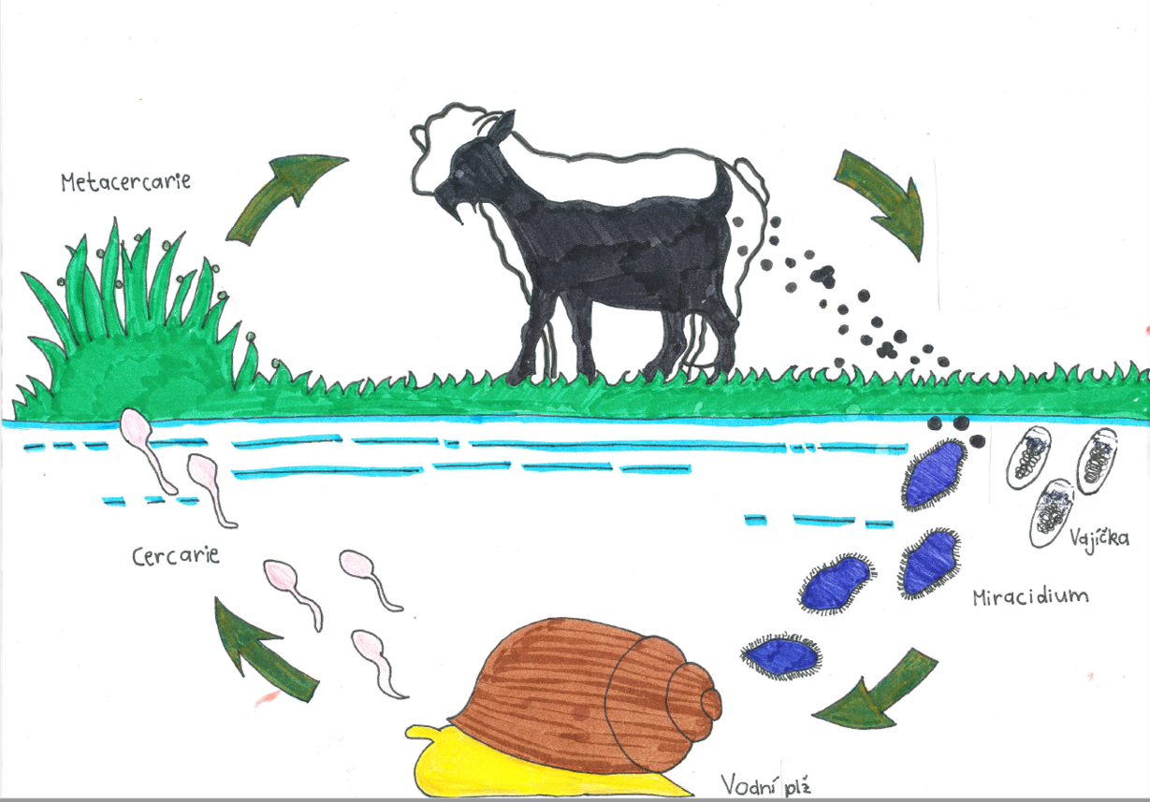

Obr. 2: Vývoj motolic (nakreslila Berenika Czanderlová)